附件2

广东省科协海智工作站2024年新申报工作
网上提交电子版申报材料操作指南

1.登录南粤海智网站（http://www.nanyuehz.cn/），点击右上角登录，选择单位/团体用户登录。如没有账号，请点击注册，注册单位/团体用户账号，并在用户中心完善用户基本信息（需要接收验证码才能修改和保存用户基本信息）。
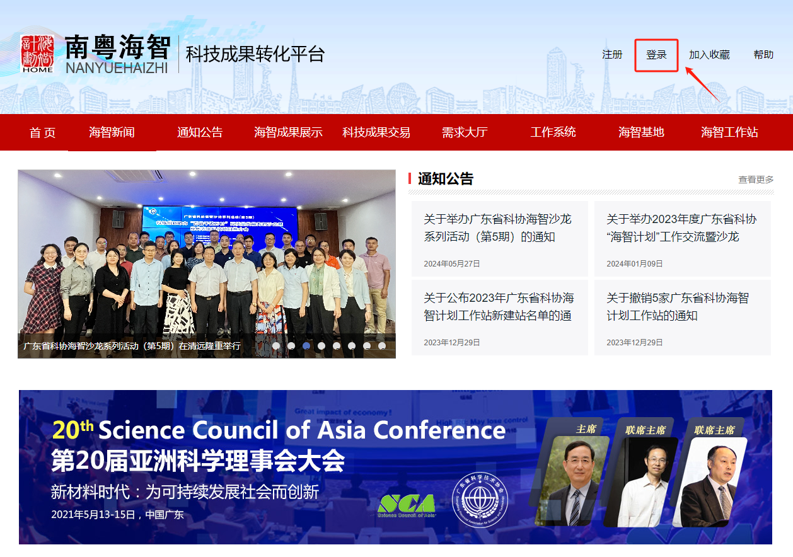

2.点击“返回首页”--“工作系统”--“项目申报”--“2024年度新申报-广东省科协海智工作站”后方的“进入申报”。
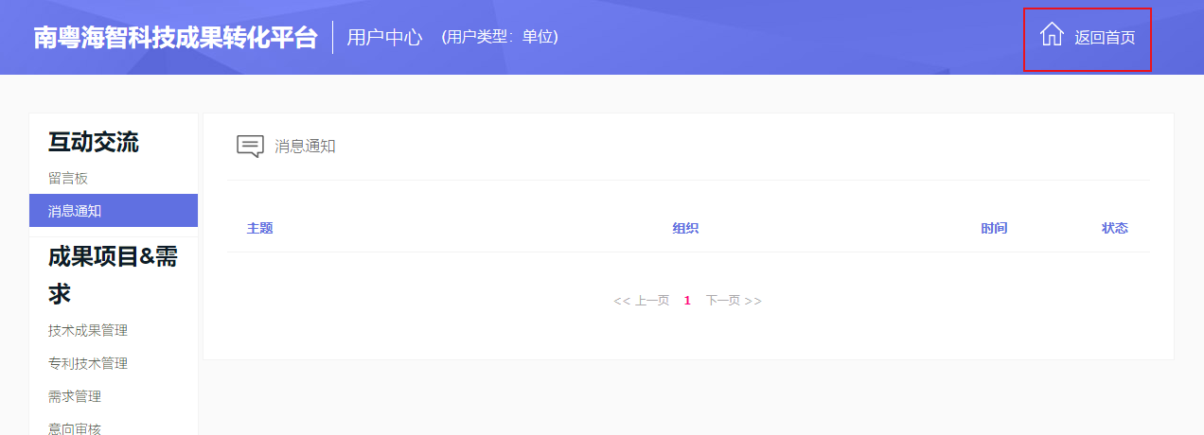



3.点击“申报信息(需填)”--填写联系人、联系电话，上传申请报告（格式：word）、申请表（格式：word）、佐证材料（格式：word、pdf或压缩包）--点击“提交申请”。
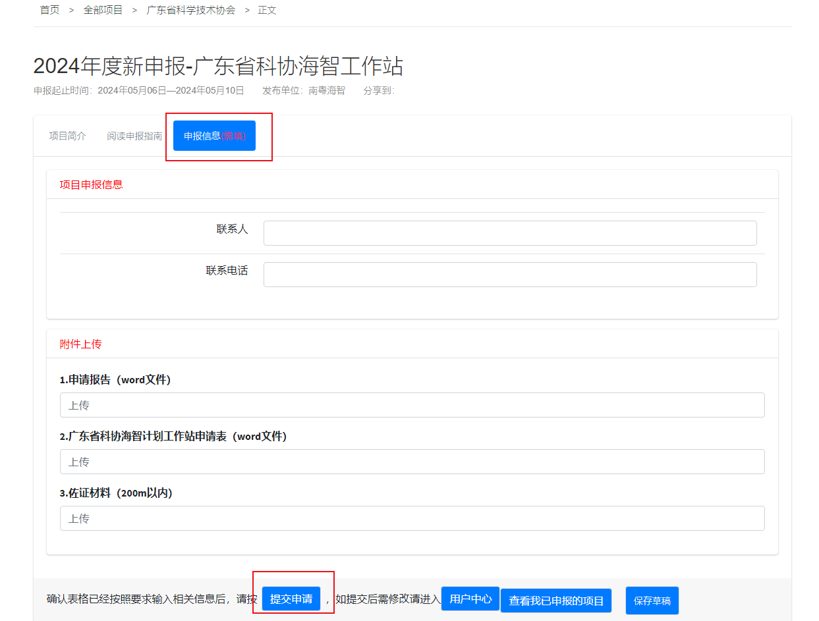

4.如被退回修改，请进入“用户中心”--点击“我已申报的项目”--“修改”--点击需要修改的文件的文本框，重新上传新的文件，即可覆盖旧文件--“提交申请”。

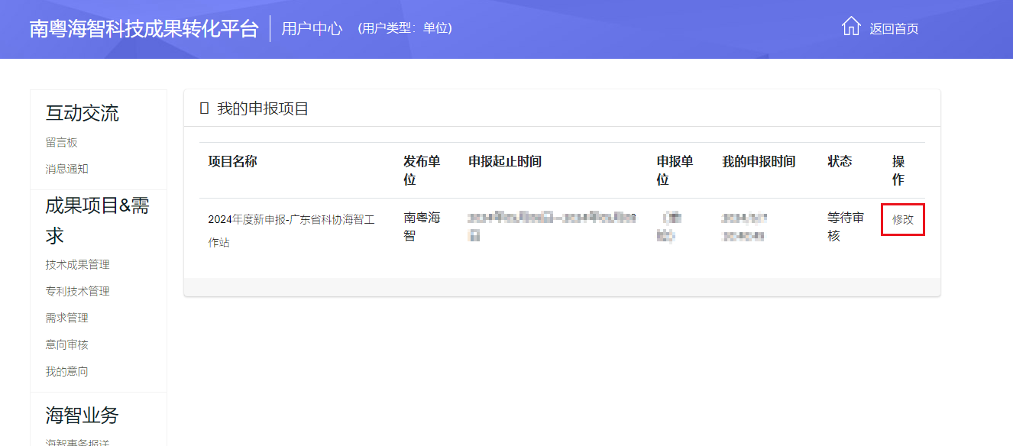

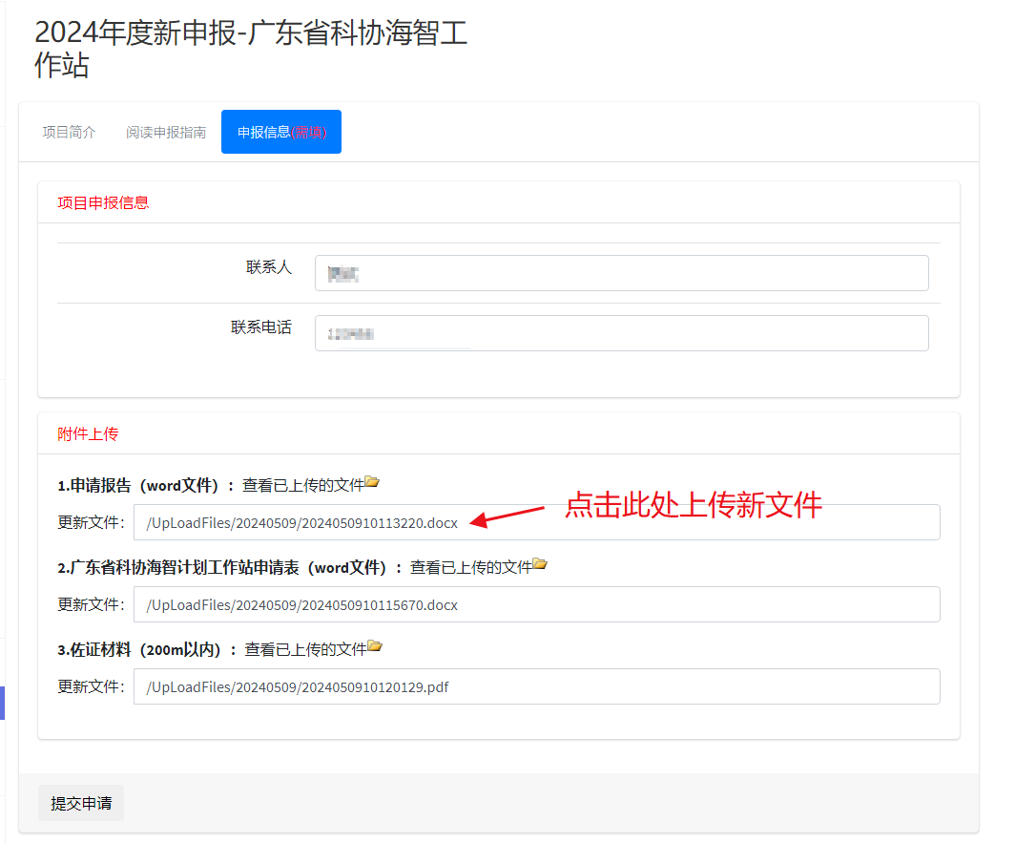

5.下载：待状态显示“形式审查通过”，点击“修改”，点击项目上方的“申请报告”、“申请表”、“佐证材料”下载带水印的pdf文件并打印。（若佐证材料是压缩包，无需下载带水印的文件，直接打印上传的文件即可）。



